2017年中国污水处理厂提标改造高级研讨会邀请函暨征稿启事

时间：2017年9月16日—19日（16日报到，17-18日会场交流，19日参观）
地点：青岛鑫江温德姆酒店( 青岛市城阳区黑龙江中路220号)
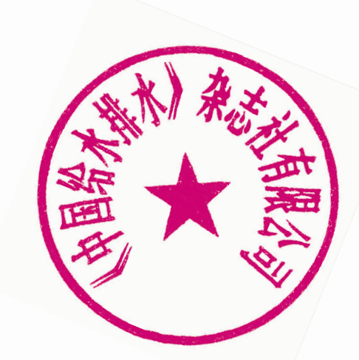
组织机构
主管单位：住房和城乡建设部
主办单位： 《中国给水排水》杂志社有限公司
青岛思普润水处理股份有限公司
中国市政工程华北设计研究总院有限公司
协办单位：中国建设科技集团股份有限公司
赛莱默(中国)有限公司
江苏裕隆环保有限公司
大连宇都环境技术材料有限公司
南京贝特环保通用设备制造有限公司
南京磁谷科技有限公司
济南浦华会展服务有限公司
支持单位：中国土木工程学会水工业分会
住房和城乡建设部城镇水务管理办公室
山东省城市建设管理协会城镇供水排水分会
中国高科技产业化研究会海洋分会
中国市政工程中南设计研究总院有限公司
中国市政工程西北设计研究总院有限公司
国家城市给水排水工程技术研究中心
东南大学能源与环境学院
中国给水排水战略联盟
中国给水排水品牌委员会

战略合作微信平台：
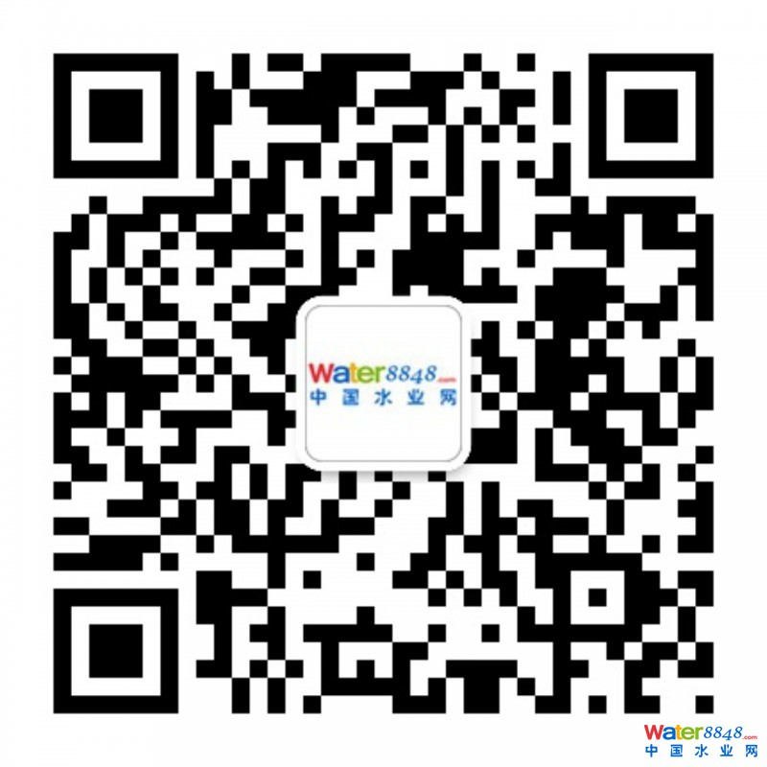
（微信名称：water8848微信号：cnwater8848 ）

（微信名称：中国给水排水 微信号：cnww1985 ）

支持媒体：中国建设报、中国水业网（ www.water8848.com ）、中国给水排水杂志网站（www.watergasheat.com）、亚洲环保杂志 、慧聪水工业网、中国水网、工业水处理杂志、水处理技术杂志、供水技术杂志等

近年来，我国污水处理能力得到快速提高，截至2016年9月底，全国设市城市累计建成污水处理厂3976座，污水处理能力达1.7亿立方米/日。 在《水污染防治行动计划》（水十条）实施的大背景下，全国重点区域及重点流域均对污水处理提出了更高的要求,污水处理厂提标增效成为业内关注的热点。为了满足在高排放标准下污水处理厂升级改造的技术需求,《中国给水排水》杂志社联合青岛思普润水处理股份有限公司、赛莱默(中国)有限公司、江苏裕隆环保有限公司、大连宇都环境技术材料有限公司、南京贝特环保通用设备制造有限公司、中国市政工程华北设计研究总院、中国市政工程中南设计研究总院、中国建设科技集团、中国土木工程学会水工业分会等单位举办“2017年中国污水处理厂提标改造高级研讨会”。届时将邀请住房与城乡建设部、中国土木工程学会、中国城镇供水排水协会等有关单位领导，全国排水行业设计、科研、运营单位、建设单位的专家、学者、运行管理人员，解读行业政策，分享污水处理提标改造典型成功案例，研讨未来技术发展方向，搭建推介污水处理提标改造新技术、新工艺、新设备的平台。

一、大会运作原则和目标
本届大会按照专业化、高规格、高水平的要求，突出“创新、协调、绿色、开放、共享”特色。
邀请污水处理提标改造各个研究方向的知名专家学者和主流单位代表，办成中国规模和影响力最大、最专业的行业盛会。
二、大会形式
本届大会以会议研讨交流为主（约30多个专家报告）和现场参观典型工程为辅助的形式。
三、大会征稿主题：
1、污水处理厂提标改造有关的政策、标准、技术和应用实例。
2、再生水有关的政策、标准、技术和应用实例。
3、城市水环境综合治理有关的政策、标准、技术和应用实例。
4、中国污水处理提标改造、再生水与城市水环境综合治理投资运营管理公司（机构）， 设计院（公司）， 总承包公司，工艺技术专业公司，装备、材料、药剂供应商等单位名录汇编。

四、参会人员
1、政府管理部门：建设厅、城建局、各地建委、水务局、环保局（厅）、排水处、开发区管理部门、各地方河湖长单位等。
2、行业协会：中国城镇供水排水协会、中国土木工程学会水工业分会、中国低碳产业联合会、中国勘察设计协会、各地学会、协会等
3、设计单位：中国市政工程华北设计研究总院、中国市政工程西北设计研究院、北京市市政工程设计研究总院、中国市政工程中南设计研究院、中国市政工程东北设计研究院、中国市政工程西南南设计研究院、上海市政工程设计研究总院、天津市市政工程设计研究院、广州市市政工程设计研究总院等。
4、高校（研究院）: 清华大学、中国科学院生态环境研究中心、同济大学环境工程与科学学院、天津大学环境科学与工程学院、中国人民大学环境学院、哈尔滨工业大学、中国科学院、东南大学能源与环境学院、重庆大学城市建设与环境工程学院、北京工业大学、北京交通大学等。
5、各地水务、污泥投资建设运营单位：北控水务集团、北京首创、北京碧水源、启迪桑德、北京城市排水集团有限责任公司、天津水务集团、成都市兴蓉环境、安徽国祯环保、深圳市水务(集团)、上海城投水务、重庆水务集团、东莞市水务投资、广州市水务投资集团、南京水务集团、杭州市水务集团、武汉市水务集团、沈阳水务集团、厦门水务集团、珠海水务集团、山东水务发展集团、青岛水务集团、济南水务集团、上海巴安水务、中环保水务投资、昆明滇池水务、云南水务、中国水务集团、中国水务投资、粤海水务、威立雅水务、苏伊士环境集团、中法水务投资、中国光大水务、贵州水务、海口市水务、华衍水务、天津华博水务、天津创业环保集团、中环水务集团、成都排水、首创爱华市政环境、重庆康达环保等。
6、污水处理提标改造技术、材料和设备工程专业公司等。

五、企业赞助方案
1、联合主办单位（赞助费10 0000元）
2、协办单位 （赞助费6 0000元）
3、大会上发言（20分钟）/ 文章发表2-3篇/2个代表,发资料，现场易拉宝1个等共计2万元。
4、会场外集中展示区展示桌（2万元每个，含2人参会费）。
5、其他赞助方式（如礼品、晚宴、抽奖奖品等），按实际发生金额支付。
6、会议论文集广告：封底15000元；封二12000元；封三10000元；前彩插首末页：12000元/页；前彩色插页：8000元/页。
有意协办或在会上进行交流、宣传的水务、工程公司、设备厂家等可与编辑部联系（022-27835639,13752275003 王领全）。
六、参会和住宿
会务费：
普通参会人员（设计院、水务公司、政府部门）为2200元/人（含会务、资料、场地、用餐、参观考察等费用）；2017年8月18日前返回参会回执并汇款的普通参会人员为2000元/人；设备工程技术企业参会人员为2800元/人；2017年8月18日前返回参会回执并汇款的设备工程技术企业参会人员为2600元/人。
注：需要现场或者提前领到发票的参会代表，请提前将会务费汇款到杂志社
（收款单位：《中国给水排水》杂志社有限公司；开户行：建行天津河西支行；
账号：1200 1635 4000 5251 9625）。

住宿：住宿统一安排在青岛鑫江温德姆酒店( 青岛市城阳区黑龙江中路220号) ，费用自理。返回参会回执时注明预订房间类型和数量,也可自行安排住宿。
标间（双床）：480元/天（1人含单早餐，2人入住含双早）；
单间（大床）：480元/天（1人含单早餐，2人入住含双早）。
（酒店房间紧张，请提前回执、预订房间并付款。请8月18日前联系中国给水排水杂志社的 金晟 会计18622273726，022-27836823 办理预定房间手续，请将预定住房费用汇款至：金晟 6217 9002 0000 4602 885 中国银行天津分行；汇款时请注明入住参会代表姓名及单位名称）

组委会联系方式
联系人 ： 王领全 孙磊 任莹莹 彭秀华 金晟 会计18622273726
电话：022-27835639 27835592 13752275003
E-mail：wanglingquan88@163.com cnwater@vip.163.com
传真：022-27835592 邮编：300070
地址：天津市和平区新兴路52号都市花园大厦21层

2017年中国污水处理厂提标改造高级研讨会参会回执(复印有效)
请参会人员认真填写回执后，传真和E-mail传回，以便提前安排住宿。
传真：022-27835592 E-mail：wanglingquan88@163.com; cnwater@vip.163.com
单位 |  |  |  |  |  |  | 邮 编
地址
姓名 | 性别 | 部门 | 职务 | 电话 | 手机 | E-mail |  |  | 是否  住宿 | 房间类型和数量
汇款  方式 | 可提前汇会务费  收款单位：《中国给水排水》杂志社有限公司  开户行：建行天津河西支行  账号：1200 1635 4000 5251 9625
发票  信息 | 请逐项填写发票信息，以便给您开具发票  普票：发票抬头 ；税号  专票：发票抬头 ；税号  开户行及账号 ；详细地址和电话

